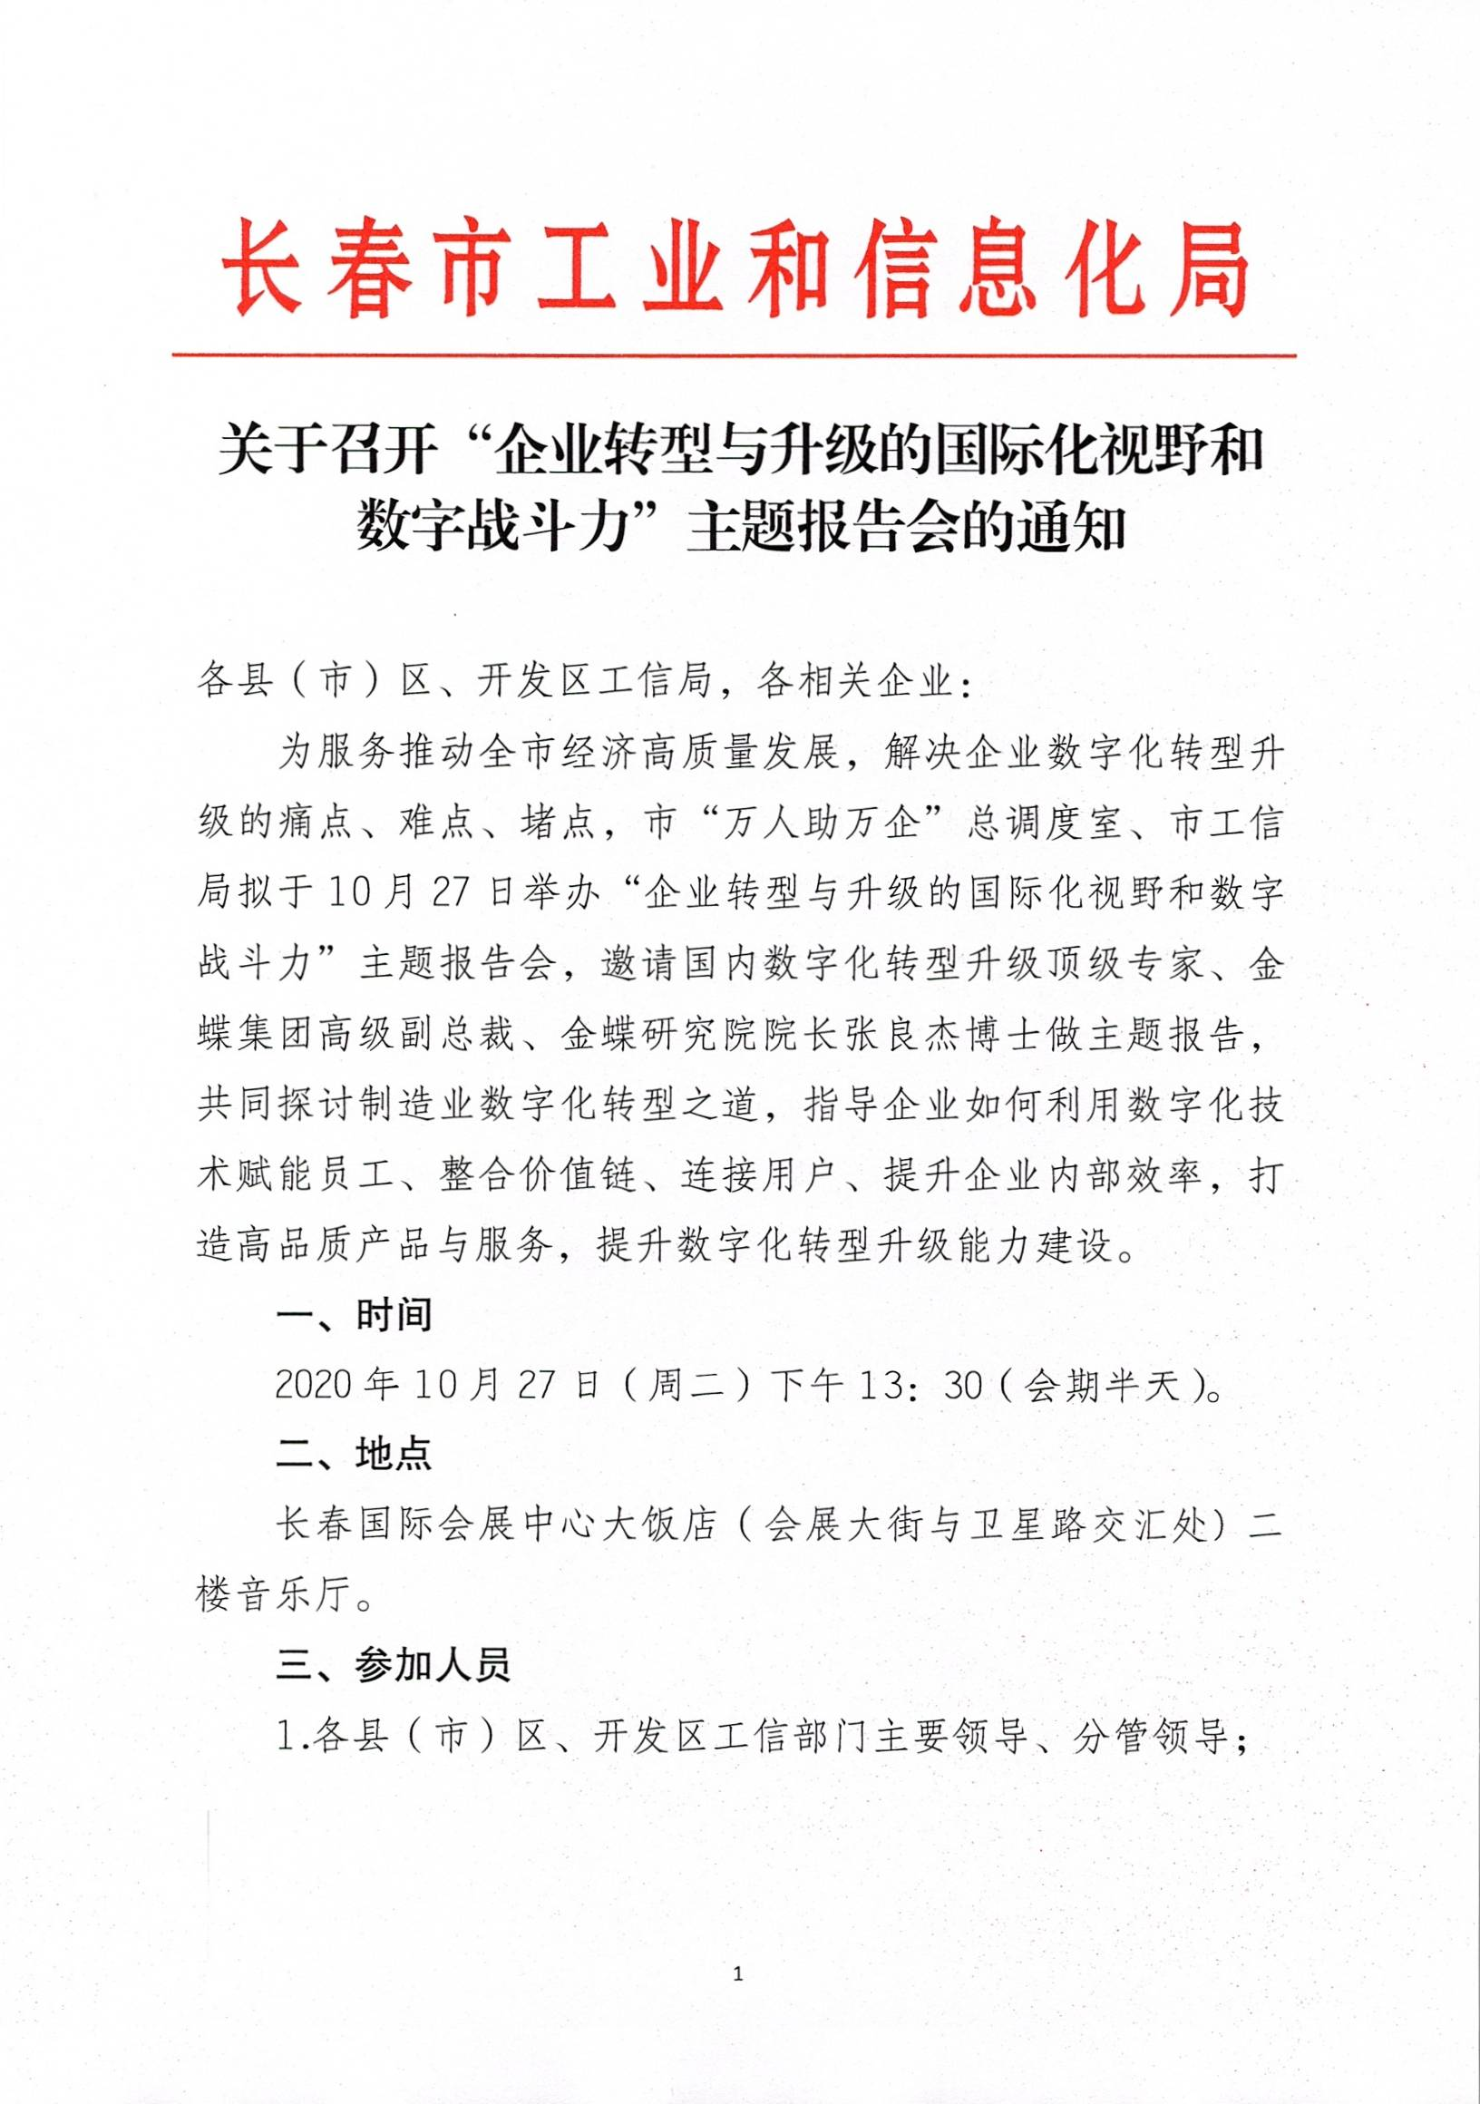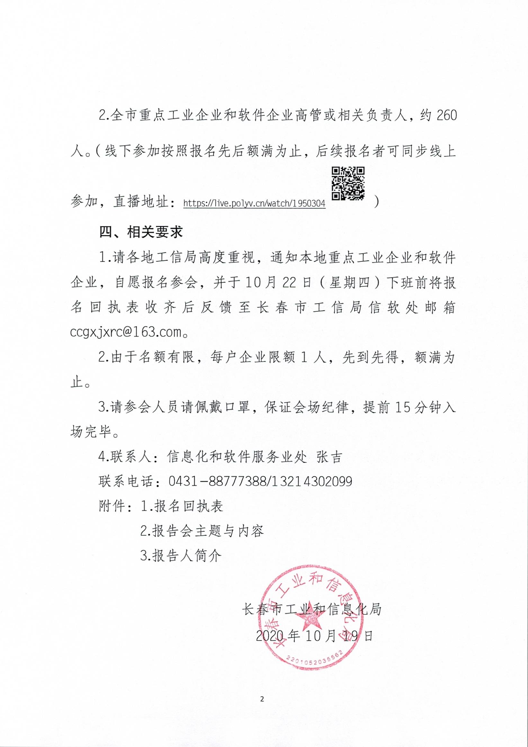
附件1：

报名回执表
序号 | 地区 | 单位名称 | 姓名 | 职务 | 手机

附件2：

报告会主题与内容

（一）报告会主题
企业转型与升级的国际化视野和数字战斗力
（二）报告会内容
第一部分：在数字经济时代，新的技术层出不穷，随着人工智能、区块链、大数据、云计算、物联网、5G等技术的蓬勃发展，大力推动着传统产业的转型与升级。本报告的第一部分将围绕企业转型与升级的新技术发展趋势与扩展国际化视野的方法论等方面进行分享。
第二部分：同时，数字化是发展的趋势，每一个企业、每一个行业的组织都在做数字化的转型。当今企业已经面临着生死存亡之战，而迎战的核心竞争力则来源于企业的数字战斗力。本报告的第二部分将结合案例来介绍帮助企业打造五个维度的数字战斗力，即战略战斗力、运营战斗力、创新战斗力、服务战斗力、文化战斗力。结合云计算平台，展示在不同的数字战斗力场景中，企业或组织是如何利用数字化技术，赋能员工提升内部效率，整合价值链，打造高品质产品与服务，连接用户，提升用户体验和满意度的能力。

附件3：

报告人简介

张良杰博士，现担任金蝶集团高级副总裁、金蝶研究院院长、金蝶客户成功部总经理。他是国际电气与电子工程师协会院士（IEEE Fellow）、全球“服务计算(Services Computing)”学科创始人、美国计算机学会杰出科学家(ACM Distinguished Scientist)，现兼任深圳市创业创新联合会（深创联）会长、深圳大数据产学研联盟理事长、贵州省大数据产业专家咨询委员会委员、2018年6月在美国西雅图召开的首届国际区块链会议（ICBC 2018）指导委员会主席。
张博士曾任IBM第一代互联网技术的产品经理(1996-1997)、IBM软件集团工业化标准的首席架构师、美国IBM华生研究中心资深研究员和商业应用架构及实现的重大专项总监、IEEE服务计算汇刊（IEEE Transactions on Services Computing）的创刊主编，获得过IBM杰出创新奖、IBM杰出技术成就奖、IBM杰出研究成果奖等，为IBM创造了数十亿美元的项目业绩。受邀担任过北京大学、清华大学、武汉大学、重庆大学、北京邮电大学客座教授和深圳大学特约教授，发表过160篇论文，并获得过50个专利。

